**校外访客预约申请操作流程**

1.校外人员预约申请

第一步：方法①：微信扫描武汉工程科技学院二维码



方法②：关注武汉工程科技学院公众号，进入访客预约模块

第二步：点击小程序首页的访客预约

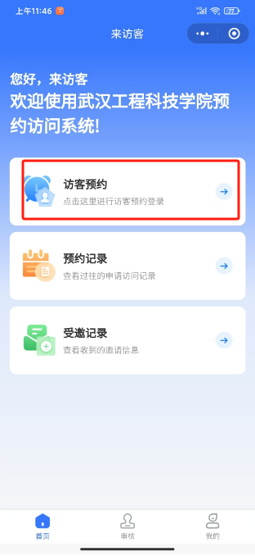

完善预约信息，带“*”是必填项，需先填写被访单位之后，在被访人搜索框搜索被访人手机号后填写相关信息即可提交预约，等待审核。

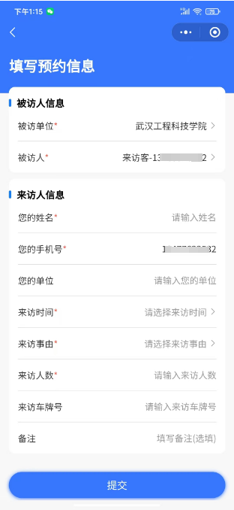

2.校内被访人审核

第一步：用户提交预约信息后，校内被访人员与其部门审核专员会在“千舟云”微信公众号收到“预约审核通知”提醒

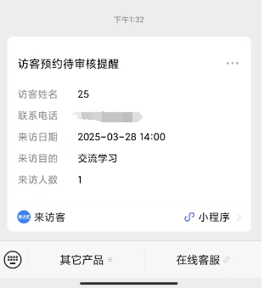

第二步：对来访预约申请进行审核确认，校内联系人向部门审核专员去沟通确认此预约信息，审核专员可选择拒绝来访或者同意来访

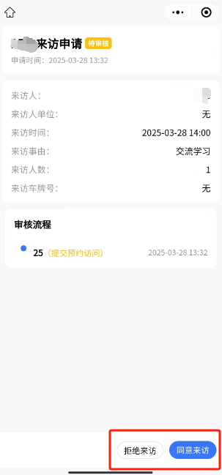

第三步：预约申请信息审核后，预约人会收到预约结果通知，通过审核会生成一个通行码，门卫扫码验证即可放行。

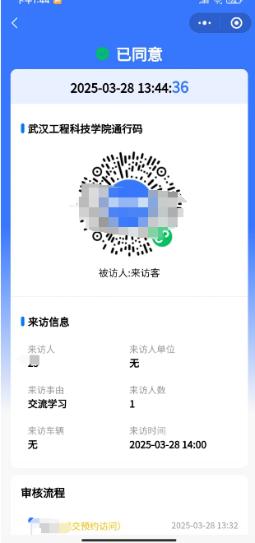

3.门卫验证通行码

门卫用微信扫描预约人的**通行码，**确认预约信息与实际进入人员是否相符合，信息准确点击确认放行即可。

